**Štátna moc – súdna moc**

**Súdna moc = rozhoduje spory a trestné činy.**

**má byť nestranná a nezávislá**

Osobitné postavenie má **ústavný súd** je mimo sústavy všeobecných súdov a posudzuje, či sú všetky zákony v súlade s ústavou štátu.

**Sudcovia** nepodliehajú žiadnym štátnym orgánom, rozhodujú na základe platného práva a v súlade so svojím svedomím

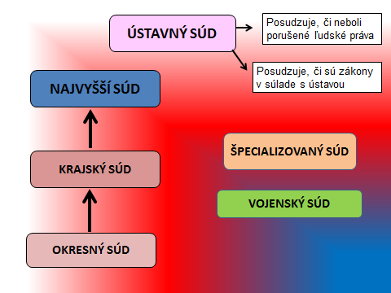

Právny štát sa nezaobíde bez ozbrojených zložiek, ktoré sa starajú o poriadok, bezpečnosť občanov a ochranu krajiny.

Tieto úlohy na Slovensku plnia ozbrojené zložky: polícia a armáda SR.

**Policajný zbor SR** (PZ SR) tvoria rôzne zložky (napr. kriminálna, justičná, hraničná, poriadková polícia ...) spadá pod Ministerstvo vnútra

**Armáda SR** – od r. 2006 **profesionálna** spadá pod Ministerstvo obrany SR, najvyšší veliteľ - prezident štátu

